*ПРИЛОЖЕНИЕ*

*ПРИЛОЖЕНИЕ Д*

№1

Разработать диаграмму состояний для каждой подсистемы в спецификации

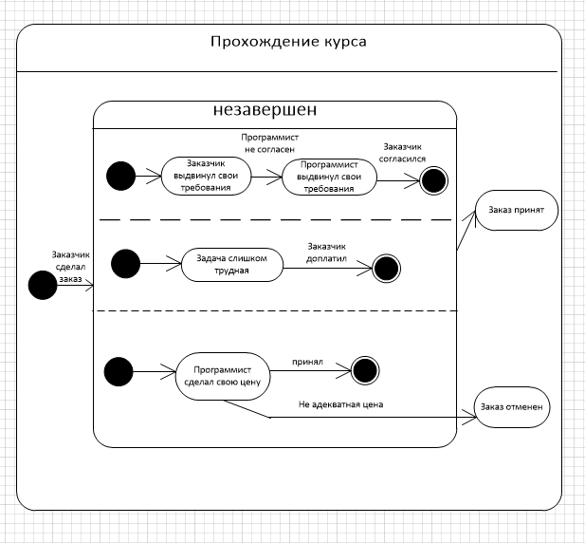

№2

Разработать пояснительную записку по разработанному техническому заданию

*Пояснительная записка*

*Структура документа:*

[*1 ОБЩИЕ ПОЛОЖЕНИЯ*](http://www.rugost.com/index.php?option=com_content&view=article&id=134:q-q12&catid=26&Itemid=63#1)

*1 ОБЩИЕ ПОЛОЖЕНИЯ*

*УКАЗАНИЯ ГОСТ:  
В разделе "Общие положения" приводят:**постановка задачи;*

*- сбор исходных материалов;*

*- выбор и обоснование критериев эффективности и качества;*

*- обоснование необходимости проведения научно-исследовательских работ.*

*1.1 Наименование проектируемой автоматизируемой системы*

*Программный модуль «Анализ предметной области».*

*1.2 Документы, на основании которых ведется проектирование*

*В массиве из 10 целых чисел найти наименьший элемент и поменять его местами с предпоследним элементом*

*1.3 Организации, участвующие в разработке*

*ПК №2. Состав группы: Балакин Андрей, Семенов Виталий*

*1.4 Стадии и сроки исполнения*

*Срок 02.12.21*

*Разработка должна быть проведена в ДВЕ стадии:*

* *рабочее проектирование;*
* *внедрение.*

*1.5 Цели, назначение и области использования*

*Найти наименьший элемент и поменять его местами с предпоследним элементом*

*1.6 Соответствие проектных решений нормам и правилам техники безопасности, пожаро- и взрывобезопасности*

*Минимальное количество персонала, требуемого для работы программы, должно составлять не менее 2 штатных единиц - системный программист и конечный пользователь программы - оператор.*

*Системный программист должен иметь минимум среднее техническое образование.*

*В перечень задач, выполняемых системным программистом, должны входить:*

* *задача поддержания работоспособности технических средств;*
* *задачи установки (инсталляции) и поддержания работоспособности системных программных средств - операционной системы;*
* *задача установки (инсталляции) программы.*

*Конечный пользователь программы должен обладать практическими навыками работы с графическим пользовательским интерфейсом операционной системы.*

*1.7 Нормативно-технические документы*

*Программа должна обеспечивать возможность выполнения следующих функций:*

*язык программирования: C#*

*Алгоритм:*

*1) Вводим однородный массив*

*указываем его размерность (10 чисел)*

*2) Делаем запись рандомных чисел и выводим на экран*

*3) Находим наименьший элемент*

*4) Меняем его местами с предпоследним элементами и выводим его на экран*

*1.8 НИРы и изобретения, используемые при разработке системы*

*При разработке системы никакие НИРы и изобретения не использовались.*

*1.9 Очередность создания системы*

*Разработка должна быть проведена в две стадии:*

*➢ рабочее проектирование;*

*➢ внедрение.*

*2 ОПИСАНИЕ ПРОЦЕССА ДЕЯТЕЛЬНОСТИ*

***2.1 Описание постановки задачи:***

*Алгоритм:*

*1) Вводим однородный массив указываем его размерность (10 чисел)*

*2) Делаем запись рандомных чисел и выводим на экран*

*3) Находим наименьший элемент*

*4) Меняем его местами с предпоследним элементами и выводим его на экран*

***2.2 Планирование структуры организаций, штатных расписаний и кадровых политик***

*Первый программирует*

*Второй пользуется*

***Далее необходимо перечислить все процессы, и функции, которые выполняются, и действия, которые при этом автоматизирует АС Кадры****1) Вводим однородный массив указываем его размерность (10 чисел)*

*2) Делаем запись рандомных чисел и выводим на экран*

*3) Находим наименьший элемент*

*4) Меняем его местами с предпоследним элементами и выводим его на экран*

*3 ОСНОВНЫЕ ТЕХНИЧЕСКИЕ РЕШЕНИЯ*

*3.1 Структура системы, перечень подсистем*

*(См. приложение В)*

*3.2 Способы и средства связи для информационного обмена между компонентами подсистем*

*В состав технических средств должен входить IBM-совместимый персональный компьютер (ПЭВМ), включающий в себя:*

* *процессор Intel(R) Pentium(R) CPU G4400 @ 3.30GHz 3.31 GHz*
* *оперативную память объемом, 4,00 ГБ, не менее;*
* *жесткий диск объемом 200 Гб, и выше;*
* *манипулятор типа «мышь»;*
* *и так далее...*

*3.3 Взаимосвязь АС со смежными системами*

*Системные программные средства, используемые программой, должны быть представлены локализованной версией операционной системы Windows 10.*

*3.4 Режимы функционирования системы*

*Режим №1 Консоль:*

*23 5 -2 10 -44 -20 33 12 0 11*

*23 5 -2 10 0 -20 33 12 -44 11*

*3.5 Численность, функции и квалификация персонала*

*1 ПК*

*3.6 Обеспечение потребительских характеристик системы*

*В разрабатываемой системе необходимо предусмотреть следующие меры защиты:*

* *контроль вводимой информации;*
* *разграничение прав доступа;*
* *защиту от несанкционированного доступа посредствам паролей;*
* *возможность резервного копирования;*
* *автоматического сохранения изменений после завершения транзакций.*

*Время восстановления после отказа, вызванного сбоем электропитания технических средств (иными внешними факторами), не фатальным сбоем операционной системы, не должно превышать времени, необходимого на перезагрузку операционной системы и запуск программы.*

*3.7 Функции, выполняемые системой*

*Массив из 10 случайных чисел*

*Меняет местами минимальный элемент с предпоследним элементом*

*3.8 Комплекс технических средств*

*В состав технических средств должен входить IBM-совместимый персональный компьютер (ПЭВМ), включающий в себя:*

* *процессор Intel(R) Pentium(R) CPU G4400 @ 3.30GHz 3.31 GHz*
* *оперативную память объемом, 4,00 ГБ, не менее;*
* *жесткий диск объемом 200 Гб, и выше;*
* *манипулятор типа «мышь»;*
* *и так далее...*

*3.9 Информационное обеспечение системы*

*CuberForum.ru по C#*

*Visual Studio*

*Online Campiler C#*

*3.10 Программное обеспечение системы*

## *Visual Studio 2019*

*NET.5*

*И др.*

*Системные программные средства, используемые программой, должны быть представлены локализованной версией операционной системы Windows 10.*

*Программа должна быть снабжена графическим интерфейсом.*

*4 МЕРОПРИЯТИЯ ПО ПОДГОТОВКЕ ОБЪЕКТА АВТОМАТИЗАЦИИ К ВВОДУ СИСТЕМЫ В ДЕЙСТВИЕ*

*4.1 Приведение информации к виду, пригодному для обработки на ЭВМ*

*Мероприятия по приведению информации к виду, пригодному для обработки на ЭВМ не проводятся.*

*4.2 Мероприятия по подготовке персонала*

*Минимальное количество персонала, требуемого для работы программы, должно составлять не менее 2 штатных единиц - системный программист и конечный пользователь программы - оператор.*

*Системный программист должен иметь минимум среднее техническое образование.*

*Конечный пользователь программы должен обладать практическими навыками работы с графическим пользовательским интерфейсом операционной системы.*

*4.3 Организация необходимых подразделений и рабочих мест*

*(См. приложение В)*

*4.4 Изменение объекта автоматизации*

*(См. приложение В и Г)*

*4.5 Дополнительные мероприятия*

*После проведения испытаний в полном объеме, на основании «Протокола испытаний» утверждают «Свидетельство о приемке», после чего программный продукт считается принятым.*